一、默认信息表

用户表(ZC_Users)

|  |  |  |  |
| --- | --- | --- | --- |
| 字段名称 | 中文名称 | 备注 | 类型 |
| UID | 主键ID | 自增 | Int |
| U_UserNo | 用户名 | 不能重复 | Nvarchar(50) |
| U_UserPwd | 用户密码 | 登录密码 | Nvarchar(100) |
| U_UserType | 用户类型 | 1. 管理员 2. 教师 3. 超级教师 4. 学生 | Int |
| U_UserLoginTime | 用户最后登陆时间 |  | Datetime |
| U_Extra1 | 预留字段 |  | Int |
| U_Extra2 | 预留字段 |  | Nvarchar(50) |
| U_Extra3 | 预留字段 |  | Nvarchar(50) |

用户信息表(ZC_UserInfo)

|  |  |  |  |
| --- | --- | --- | --- |
| 字段名称 | 中文名称 | 备注 | 类型 |
| UIID | 用户信息ID | 自增序号 | Int |
| UI_UID | 用户ID | 用户表中的ID、外键 | INT |
| UI_UserName | 用户名称 | 学生、老师的名称 | Nvarchar(50) |
| UI_UserSex | 用户性别 | 男女区别 | Bool |
| UI_UserWX | 用户微信 | 微信账号，便于登录 | Nvarchar(50) |
| UI_UserQQ | 用户QQ | QQ登录，QQ发消息 | Nvarchar(20) |
| UI_UserPic | 用户头像 | 头像图片 | Nvarchar(50) |
| UI_UserPhone | 用户电话 | 学生、老师的联系方式 | Nvarchar(50) |
| UI_UserEmail | 用户邮箱 | 学生、老师的邮箱 | Nvarchar(50) |
| UI_UserSchoolId | 用户学院ID | 附属信息直接绑定 | Int |
| UI_UserMajorId | 用户专业ID | 附属信息直接绑定 | Int |
| UI_UserClassId | 用户班级ID | 直接绑定 | Int |
| UI_UserTeacherID | 用户老师ID | 附属信息直接绑定 | Int |
| UI_UserIdentity | 用户身份证 | 学生特有信息 | Nvarchar(50) |
| UI_UserType | 用户类型 | 1. 学生 2. 讲师 | Int |
| UI_UserState | 用户状态 | 1. 禁用 2. 可操作 3. 完善信息   其他的可以后续添加 | Int |
| U_Extra1 | 预留字段 |  | Int |
| U_Extra2 | 预留字段 |  | Nvarchar(50) |
| U_Extra3 | 预留字段 |  | Nvarchar(50) |

二、系统参数管理

1. 目的：简化管理模块，各类下拉框的管理
2. UI设计：

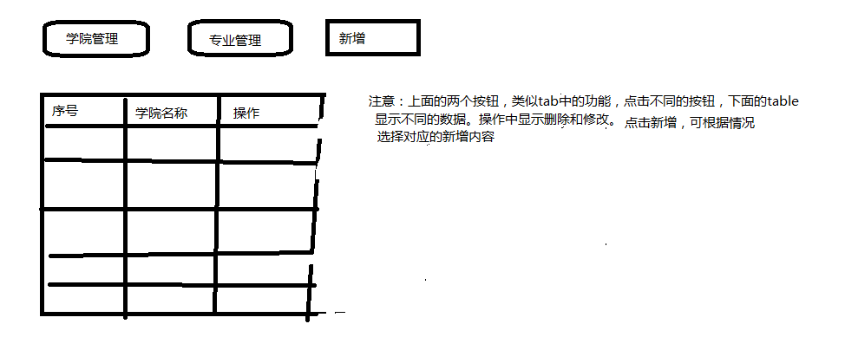

1. 数据表(ZC_SystemInfo)

|  |  |  |  |
| --- | --- | --- | --- |
| 字段名称 | 中文名称 | 备注 | 类型 |
| SIID | 主键ID | 自增 | Int |
| SI_Name | 学院名称/专业名称/考核标准名称 | 可修改，但不重复 | Nvarchar(50) |
| SI_Type | 分类ID | 1—学院名称，2—专业名称3-考核名称 | Int |
| SI_PID | 外键-SIID | 作为二级分类，为了管理学院下的专业 | Int |
| SI_SCores |  |  |  |
| SI_Extra1 | 预留字段 |  | Int |
| SI_Extra2 | 预留字段 |  | Nvarchar(50) |
| SI_Extra3 | 预留字段 |  | Nvarchar(50) |

1. 功能描述

4.1新增学院名称；规则：不可重复

4.2修改学院名称；规则：不可重复，但不算自身。

4.3删除学院名称；规则：查看其名下是否存在专业，两种模式：1、警告信息提示并删除所有相关信息，2、警告信息提示，不删除。

4.4新增专业名称；规则：不可重复。存在学院下拉框，API地址：WebApi/GetSchoolNames

4.5修改专业名称；规则：不可重复，但不算自身. 存在学院下拉框，API地址：WebApi/GetSchoolNames

4.6删除专业名称；规则：查看其名下是否存在班级，两种模式：1、警告信息提示并删除所有相关信息，2、警告信息提示，不删除。

1. 流程图

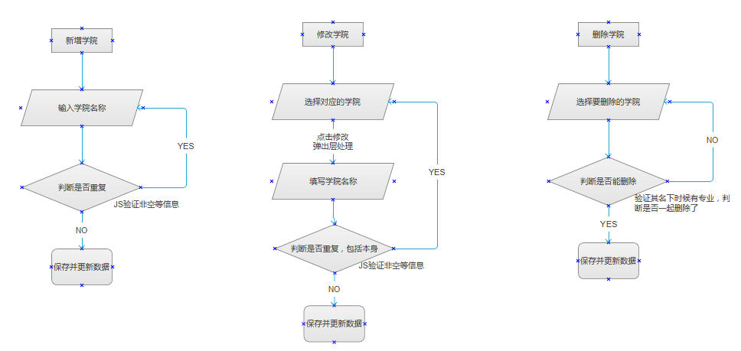

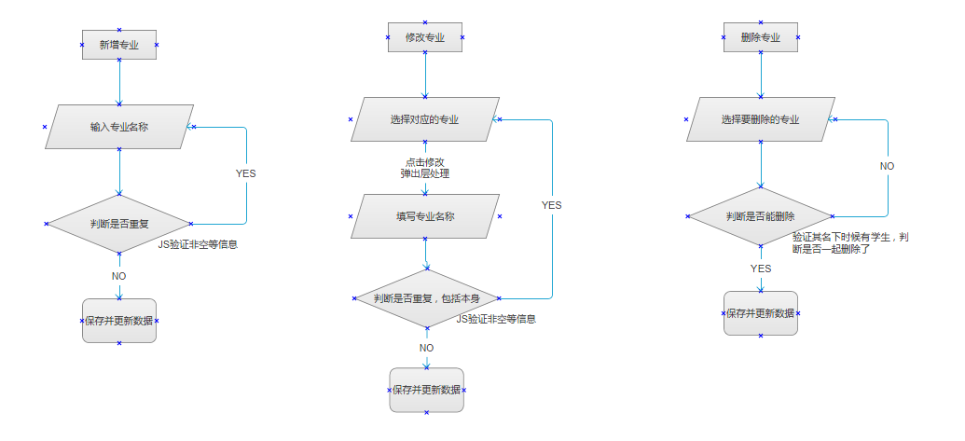

1. 测试点

6.1 学院和专业是否有重复

6.2 新增和修改是否能够为空

6.3 删除是否删除完全

三、教师管理

1. 目的：教师的增删改查功能，密码重置
2. UI设计：

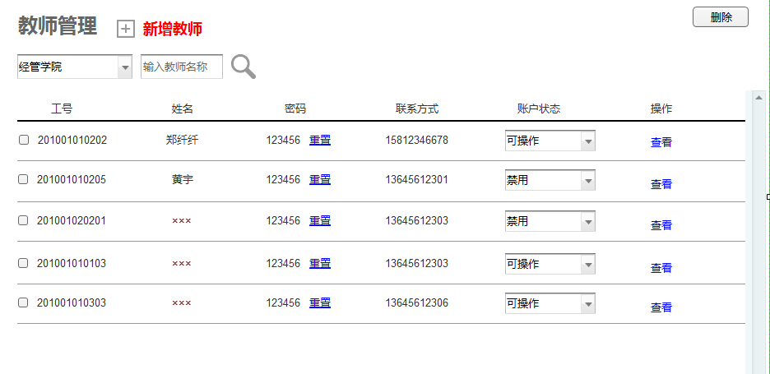

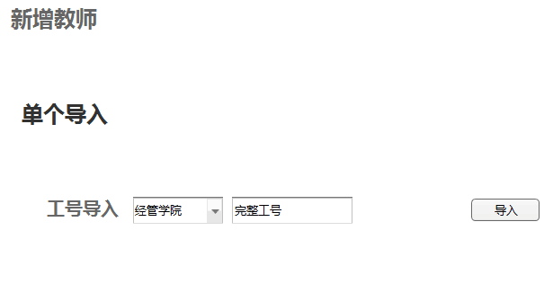

1. 数据表

使用用户信息表来统一

1. 功能描述

4.1新增教师；规则：不可重复，自动生成默认密码，其他信息为空，后期教师登录完善信息。存在学院下拉框，API地址：WebApi/GetSchoolNames

4.2删除教师；规则：查看其是否与班级进行关联，如果关联，需要删除对应的关联关系。

4.3 重置密码；更新密码为默认值(123456)，可做成公共功能

4.4 查看教师信息：教师的个人信息，以及名下班级的列表

1. 流程图

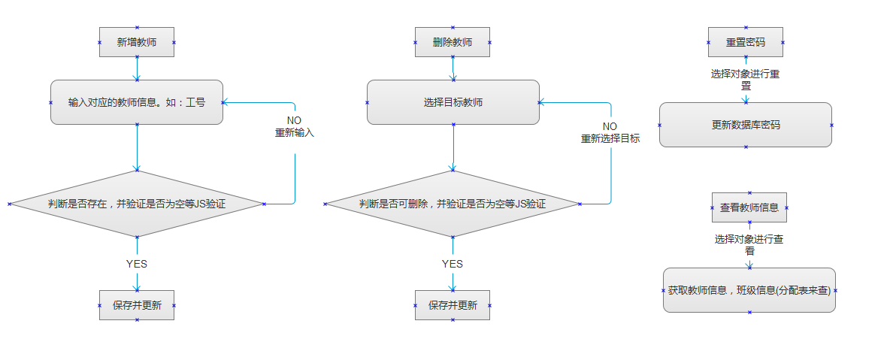

1. 测试点

6.1 教师是否添加成功

6.2 重置密码是否成功

* 1. 查看信息是否正确，数据是否乱串。

四、班级管理

1. 目的：班级的增删查功能。
2. UI设计：

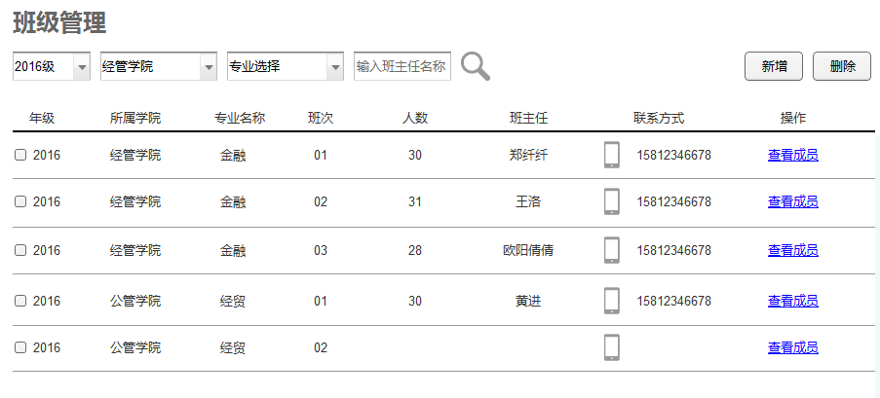

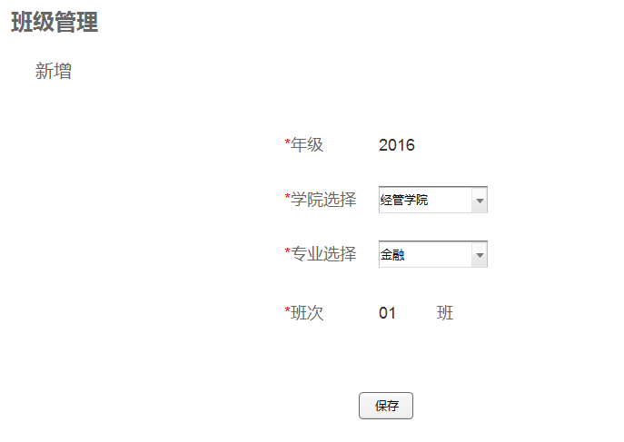

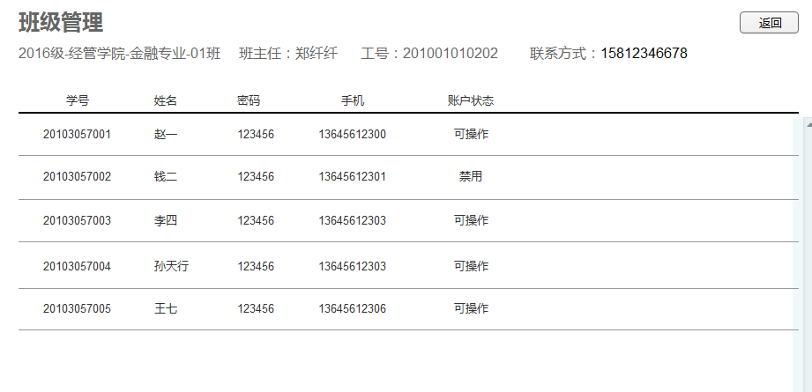

1. 数据表(ZC_ClassInfo)

|  |  |  |  |
| --- | --- | --- | --- |
| 字段名称 | 中文名称 | 备注 | 类型 |
| CIID | 班级ID | 自增 | Int |
| CI_ClassGrade | 班级的级别 | 2016，当前年份 | Nvarchar(10) |
| CI_ClassName | 班级名称 | 由专业和班级编号组成，如：金融01班。这个可生成，便于数据的查询 | Nvarchar(50) |
| CI_ClassNo | 班级编号 | 01，02，03依次排序，自动生成 | Nvarchar(20) |
| CI_SchoolID | 学院ID | 外键，学院编号 | Int |
| CI_MajorID | 专业ID | 外键，专业编号 | Int |
| CI_Extra1 | 预留字段 |  | Int |
| CI_Extra2 | 预留字段 |  | Nvarchar(50) |
| CI_Extra3 | 预留字段 |  | Nvarchar(50) |

1. 功能描述

4.1新增班级；规则：不可重复，年纪自动获取5nian，学院选择框：API地址：WebApi/GetSchoolNames

专业选择框：API地址：WebApi/GetClassNames

4.2删除班级；规则：查看其是否与老师、学生进行关联，如果关联，需要删除对应的关联关系。

4.3查看信息：规则：点击目标班级，获取班级信息，以及班主任信息和目标班级下的所有学生信息，并展示对应的信息。

1. 流程图

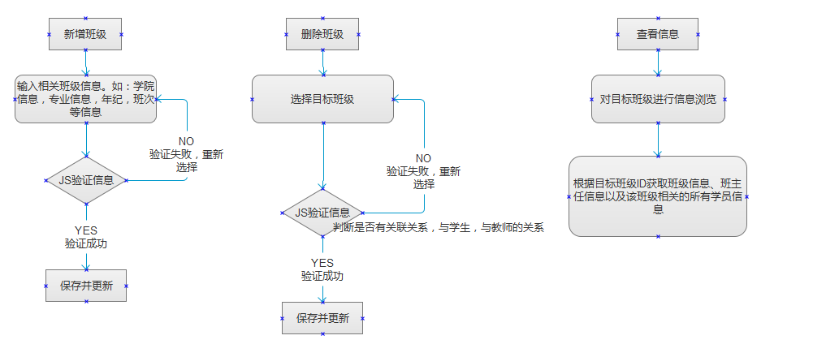

1. 测试点

6.1 班级是否重复添加

6.2 删除班级是否删除对应的关联信息

* 1. 查看信息是否正确，数据是否乱串。

五、班级分配管理

1. 目的：班级的分配功能，将班级和老师进行管理。
2. UI设计：

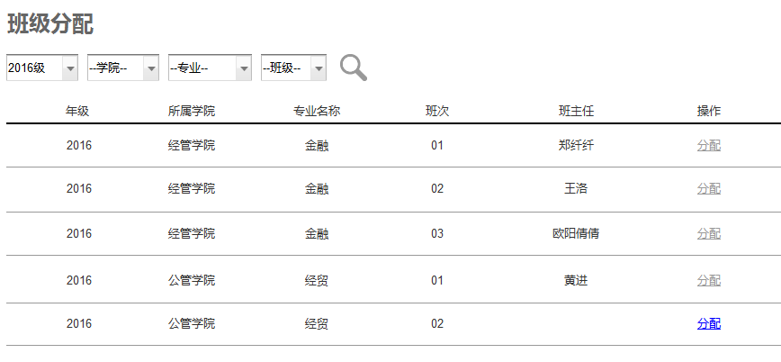

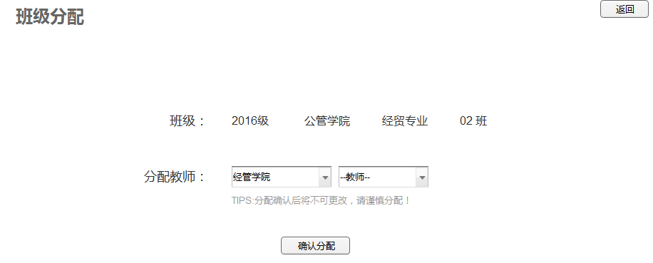

1. 班级分配(ZC_ClassAssign)

|  |  |  |  |
| --- | --- | --- | --- |
| 字段名称 | 中文名称 | 备注 | 类型 |
| CAID | 班级分配ID | 自增 | Int |
| CA_ClassID | 关系班级ID | 外键-班级ID | Int |
| CA_TeacherID | 关系教师ID | 外键-教师ID | Int |
| CA_SchoolID | 附加-学院ID | 便于查询，直接绑定对应的学院ID | Int |
| CA_Extra1 | 预留字段 |  | Int |
| CA_Extra2 | 预留字段 |  | Nvarchar(50) |
| CA_Extra3 | 预留字段 |  | Nvarchar(50) |

1. 功能描述

4.1展示所有班级，未分配教师，则教师栏显示为空

4.2分配教师；规则：显示班级信息，

学院选择框：API地址：WebApi/GetSchoolName，

教师选择框：API地址：WebApi/GetTeacherNames

1. 流程图

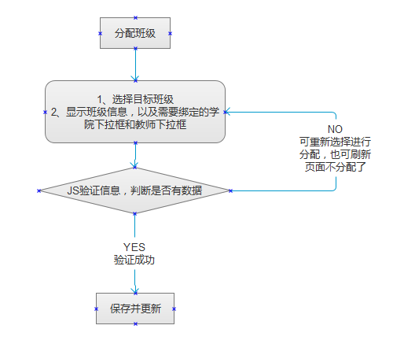

1. 测试点

6.1 验证班级分配的老师是否正确。

6.2 分配信息是否正确，数据是否乱串。